华风燃气企业简介

伊通满族自治县华风天然气有限公司成立于2017年5月。与伊通县人民政府签订了乡村管道燃气的特许经营协议，含开发区。2023年5月取得了燃气经营许可证。
公司目前建设完成长伊综合站一座,建设规模1686㎡，最大供气量10⁴Nm³/h。建设中压管道27公里，贯穿长伊开发区,完全满足现有开发企业用气需求。

附图：长伊综合站
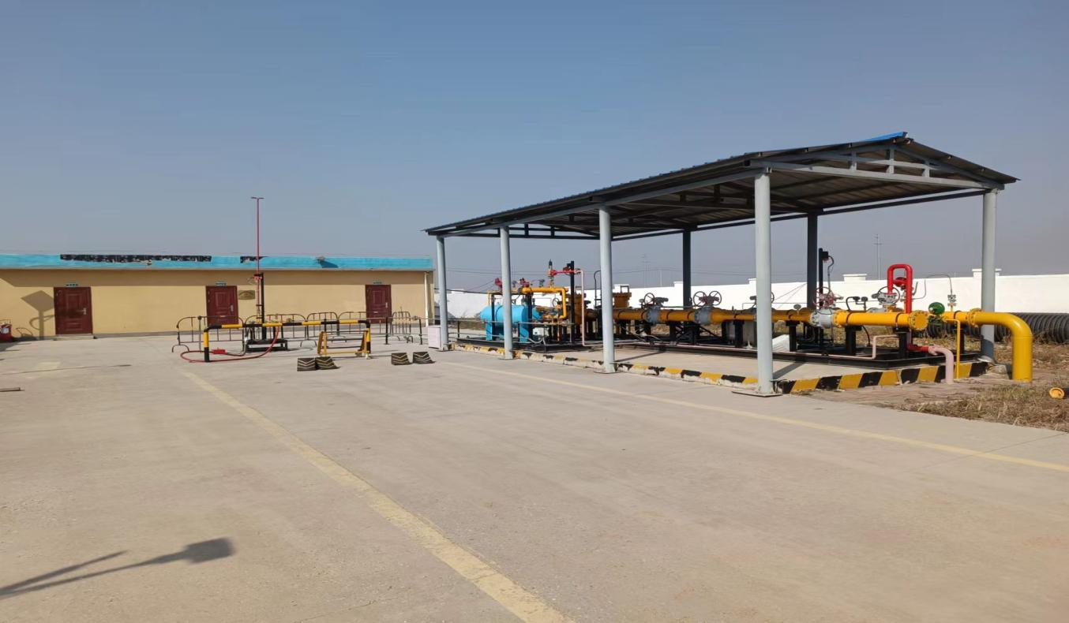
伊通满族自治县华风天然气有限公司
2026年5月14日

